[http://doradca.up.gov.pl/images/rss.gif](http://doradca.up.gov.pl/rss/informacje.xml)

**Ogólnopolski Tydzień Kariery 2014**

**Dni informacyjne na Warmii i Mazurach**

**pn.**

***Nowe formy wsparcia***

***dla młodych i przedsiębiorców***

[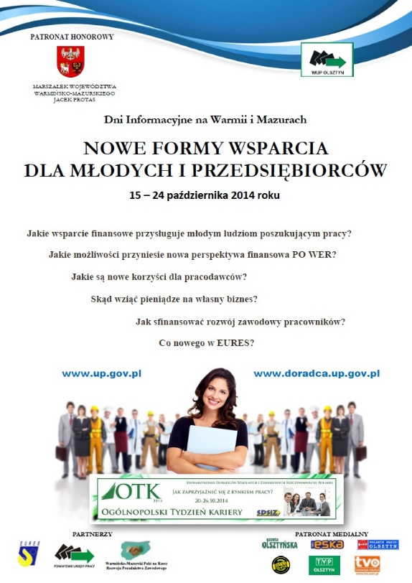](http://doradca.up.gov.pl/obrazki/Plakat12_2.jpg)

**PODSUMOWANIE WYDARZEŃ:**

**1. SPRAWOZDANIE**

[---> pobierz TUTAJ! <---](http://doradca.up.gov.pl/pliki/Sprawozdanie%20-%20Dni%20Informacyjne%20do%20raportu%20OTK_1.pdf)

**2. TABELA Z WYDARZEŃ ZREALIZOWANYCH W RAMACH DNI INFORMACYJNYCH NA WARMII I MAZURACH**

[---> pobierz TUTAJ! <---](http://doradca.up.gov.pl/pliki/Za%C5%82%C4%85cznik%20nr%201%20-%20Tabela%20wydarze%C5%84%20do%20raportu%20OTK_1.pdf)

**3. PREZENTACJA MULTIMEDIALNA**

[---> pobierz TUTAJ! <---](http://doradca.up.gov.pl/pliki/Prezentacja%20z%20wydarze%C5%84%20do%20raportu%20OTK%20-%20projekt_1.pptx)

**4. REPORTAŻ Z KONFERENCJI INAUGURUJĄCEJ DNI INFORMACYJNE W TV OLSZTYN**

[---> obejrzyj TUTAJ! <---](http://www.telewizjaolsztyn.pl/0,3348-nowe_formy_wsparcia_dla_mlodych_i_przedsiebiorcow.html)  Brak strony - nieaktywna

**5. NIEKTÓRE WYDARZENIA ZORGANIZOWANE PRZEZ PARTNERÓW:**

* [Konkurs multimedialny dla uczniów pt. „Mój wymarzony zawód” w ZSO w Orzyszu -  I miejsce](https://www.youtube.com/watch?v=HzapO_fstq0&feature=youtu.be) - <https://www.youtube.com/watch?v=HzapO_fstq0&feature=youtu.be>
* [Dni Informacyjne w Olecku - PUP Olecko](http://doradca.up.gov.pl/pliki/DNI%20INFORMACJI%20W%20OLECKU.ppt)
* [Ogólnopolski Tydzień Kariery w Powiatowej Poradni Psychologiczno-Pedagogicznej w Olsztynie](http://poradnia-olsztyn.pl/userfiles/poradnia-olsztynpl/file/Raport%20OTK%202014.pdf)
* [Tydzień Kariery w ZS w Lidzbarku](http://doradca.up.gov.pl/pliki/13%20%20Sprawozdanie%20z%20OTK%20dla%20WUP%20w%20Olsztynie.pdf)